**МИНОБРНАУКИ РОССИИ**

**Федеральное государственное автономное образовательное**

**учреждение высшего образования**

**«ЮЖНЫЙ ФЕДЕРАЛЬНЫЙ УНИВЕРСИТЕТ»**

**Институт компьютерных технологий и информационной безопасности**

**Проверил Выполнил**

Профессор кафедры ИАСБ Студент КТбо1-8

Беляков С. Л. Гриценко Д. А.

Октябрь 2017 г.

# Лабораторная работа №1

**по дисциплине**

**Основы алгоритмизации и программирования**

**На тему**

**Знакомство со средой программирования**

**Вариант 9**

# Оглавление

Лабораторная работа №1 1

Оглавление 2

Вариант 9 3

Выполнение работы 3

1. Создание алгоритма, согласно которому будет работать программа. 3

2. Демонстрация работы программы. 4

3.Программный код. 5

Заключение 6

Таганрог, 2017

# Вариант 9

**Цели работы**

1. Изучить интегрированную среду разработки и научиться её использовать.

2. Выполнить задание: написать программу, которая переведёт дециметры в ладони и в версты.

# Выполнение работы

# 1. Создание алгоритма, согласно которому будет работать программа.

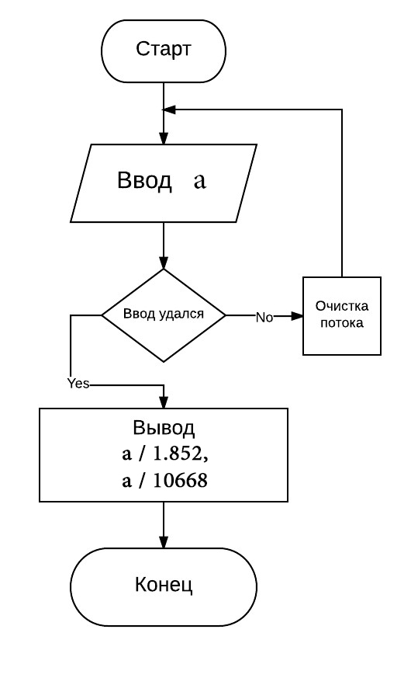

# 2. Демонстрация работы программы.

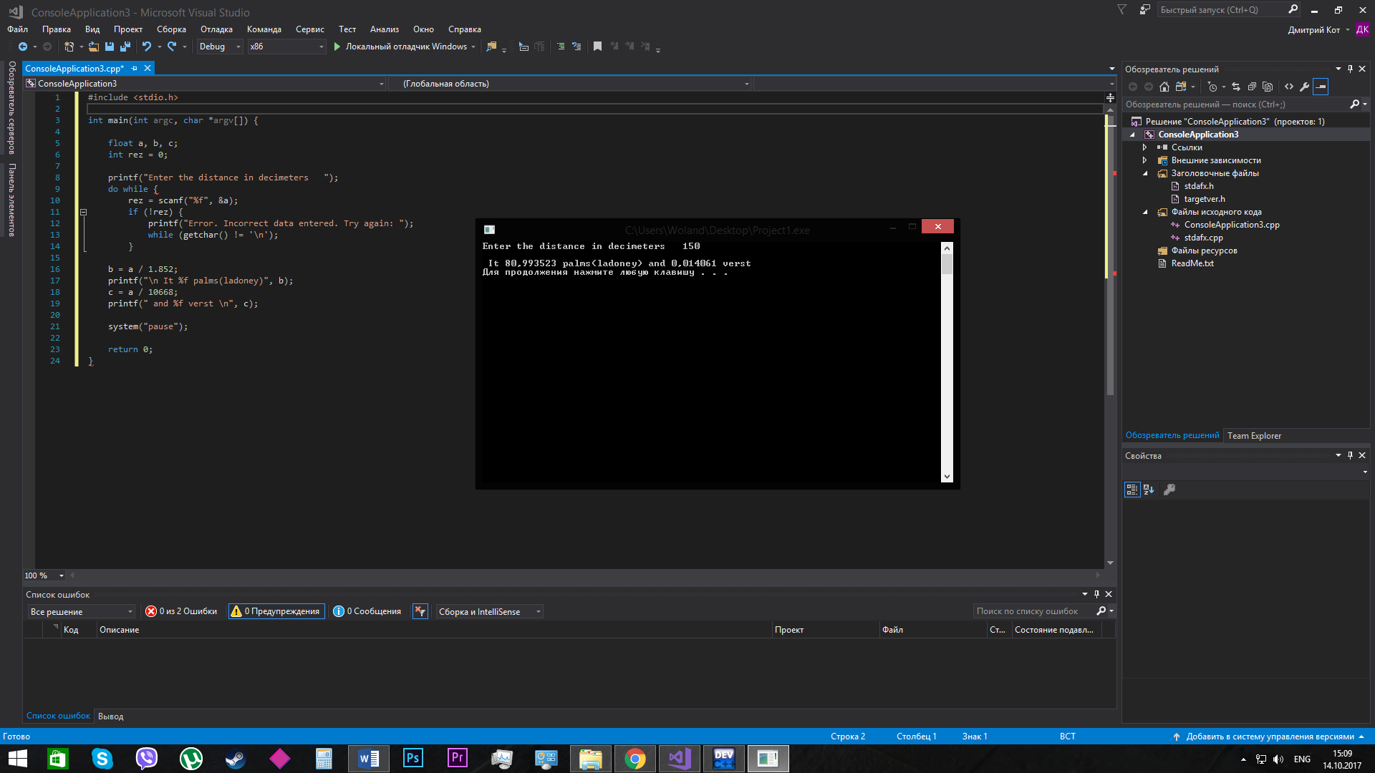

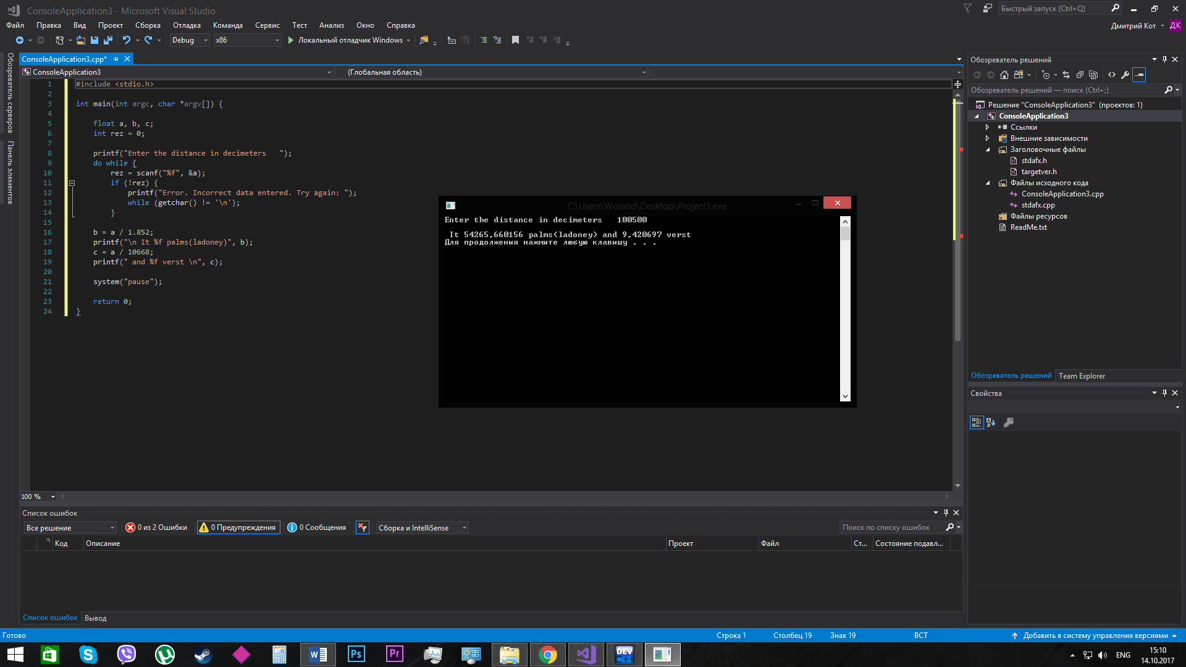

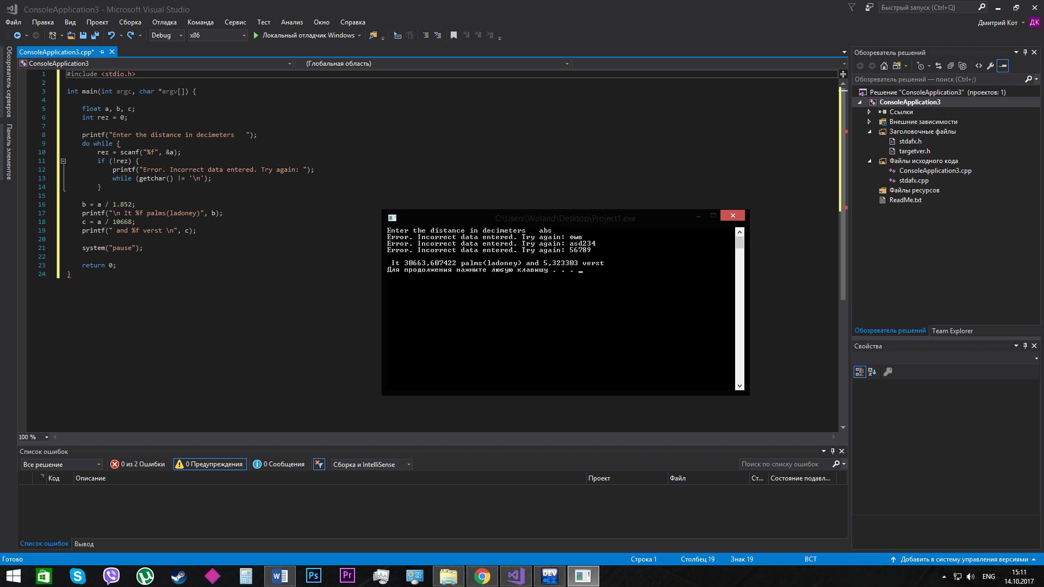

Контрольный пример

Входные данные

235000

Выходные данные:

235.000 дециметров - это 125889,85 ладоней и 22 версты.

# 3.Программный код.

#include <stdio.h>

int main(int argc, char *argv[]) {

setlocale(0, "Russian");

float a,b,c;

int rez = 0;

printf("Enter the distance in decimeters ");

do while {

rez = scanf("%f", &a);

if (!rez) {

printf("Error. Incorrect data entered. Try again: ");

while (getchar() != '\n');

}

} while (rez != 1);

b=a / 1.852;

printf("\n It %f palms(ladoney)",b);

c=a / 10668;

printf(" and %f verst \n",c);

system("pause");

return 0;

}

# Заключение

1. Была изучена интегрированная среда разработки Visual studio.

2. Была написана программа, которая переводит дециметры в ладони и в версты.